
発信：平成22年10月26日
〒981-0915 仙台市青葉区通町2-5-28
アスク通町3F ㈱マグネットデザイン内
TEL:022-272-8020 FAX:022-272-8021

アスク通町3F ㈱マグネットデザイン内

発信元：アイデアプラント
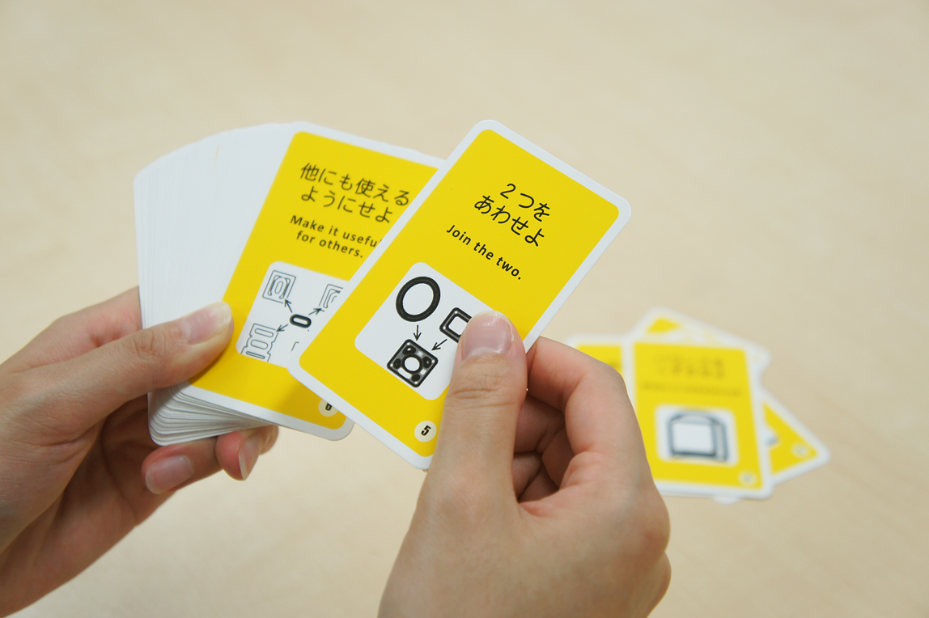
［リニューアル商品］値段据え置きで解説書が付きました！
一部上場企業100社以上で採用。
新製品アイデアが、ぞくぞく生み出せる！
TRIZ理論生まれの魔法のカード ｢智慧カード2｣
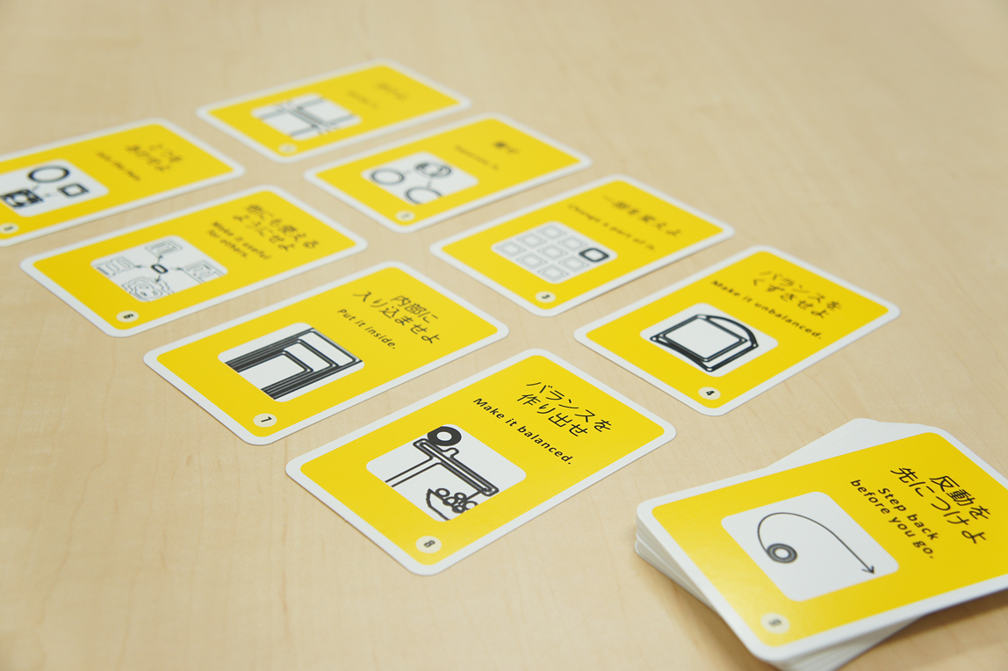
カードイメージ
内容物 一覧
アイデアプラントは、技術開発理論「TRIZ（トゥリーズ）」をベースに開発したカードツール「智慧（ちえ）カード」のニューモデル「智慧カード２（ちえカード ツー）」を、6,500円にて11月1日より発売いたします。

TRIZとは、旧ソ連海軍の特許審議官が40万件の特許情報を分析し、発明法則をまとめた技術開発理論。
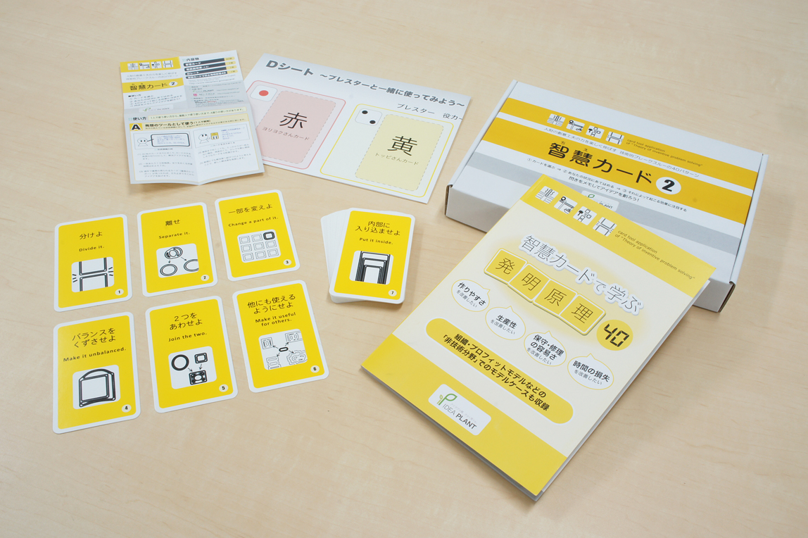
本商品「智慧カード２」は、この理論の一部である「技術的ブレークスルーの40パターン」を40枚のトランプ状のカードに、シンプルなイラストと言葉をレイアウトし、問題解決のアイデア出しを、一人でも多人数でも手軽にできるようにしたものです。

新バージョンではデザインを一新し、従来日本語表記のみだったカードに、英語を表記することで、より直感的で洗練したカードになりました。また、価格据え置きで88ページにも及ぶ解説本がつきました。
解説本は、TRIZ原理の入門書としてだけでなく、組織やビジネスシーンの問題点も解決できるよう、40枚のカードに対応する考え方や、豊富な事例を収録しています。

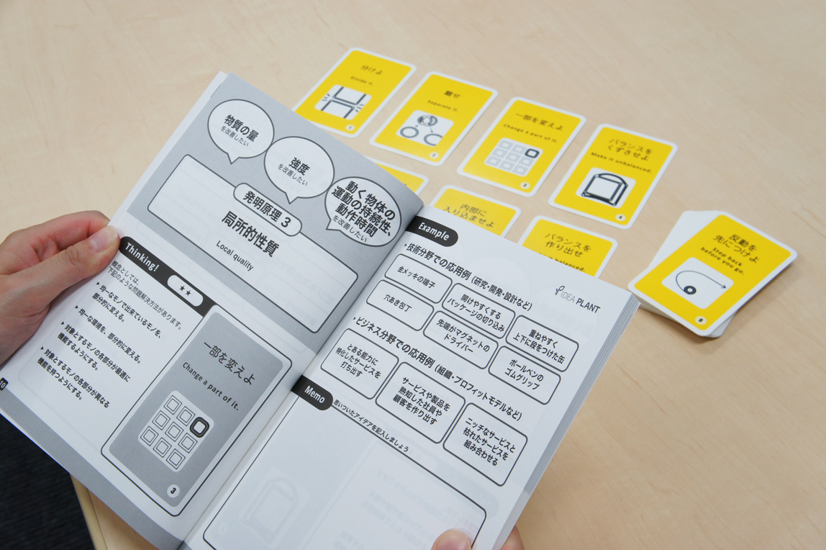
また、姉妹品のブレスト支援カードゲーム「ブレスター」と組み合わせて、技術版カードゲームとして活用することも可能です。
解説本付き

価格は6,500円（税込）。会議で数多くのアイデアを出したい、設計や開発の現場で困難な技術の壁を乗り越えたい、スタッフ全員の考える力を引き出したいと考えるチームを主なターゲットとしています。

製造販売は㈱マグネットデザイン アイデアプラント事務局。Amazon.co.jpやアイデアプラントオンラインショップ、FAXで注文できます。

開発者の石井は、全国でアイデアの出し方、創造技法のワークショップなども行っております。こちらもご興味があれば是非お問い合わせください。

━━━━━━━━━ この件に関するお問い合わせ、サンプル貸し出しなどの連絡先 ━━━━━━━━
株式会社マグネットデザイン内 アイデアプラント事務局（担当：遠藤） までお願いいたします。
TEL：022-272-8020 FAX：022-272-8021 E-mail：info@ideaplant.jp
上記リリースのテキスト・写真は http://www.braster.jp/press/ にUPされております。

